*EL MONITOR*

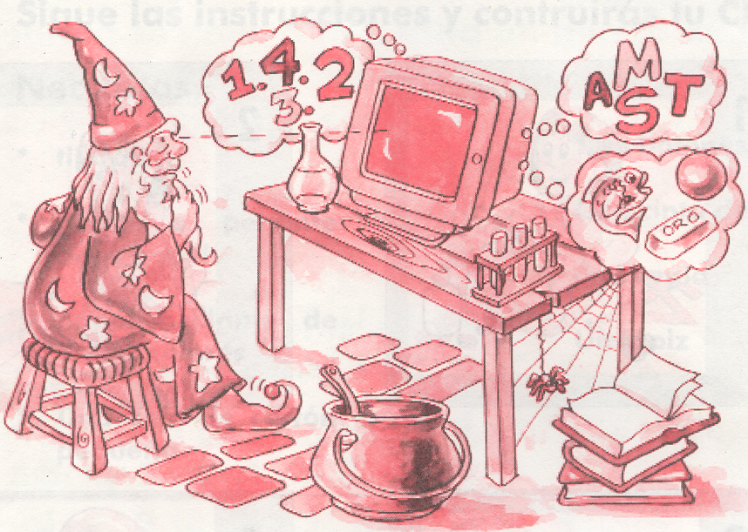



**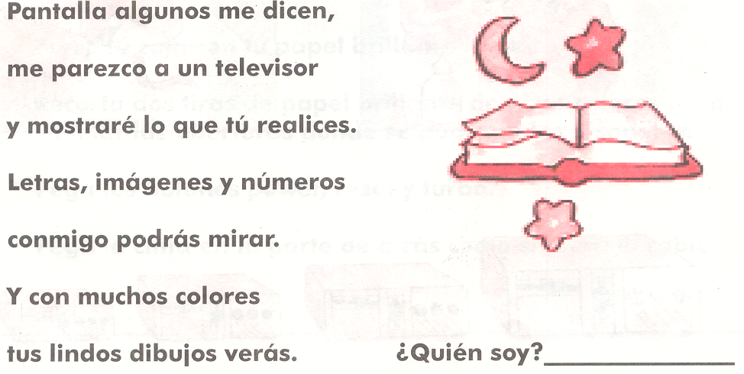*ADIVINANZA***

***\*\*\* COMPLETA LAS ORACIONES:***

*EN LA PANTALLA PODEMOS OBSERVAR L****_______________***

*EN LA PANTALLA PODEMOS OBSERVAR N* ***_______________***

*EN LA PANTALLA PODEMOS OBSERVAR D****______________***

***\*\*\* LEE Y REALIZA LA ACTIVIDAD.***

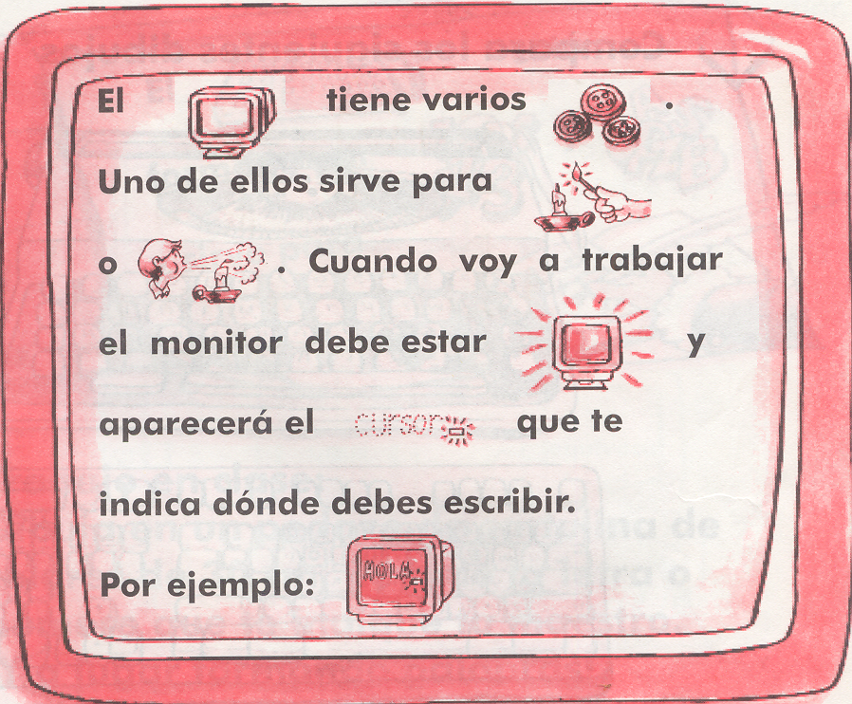

***\*\* RECORTA Y PEGA DOS PANTALLAS DE COMPUTADOR.***

*LA IMPRESORA*

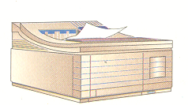

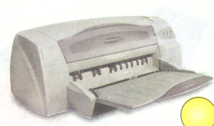

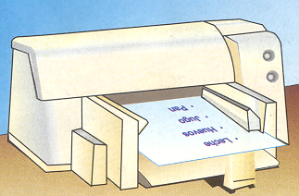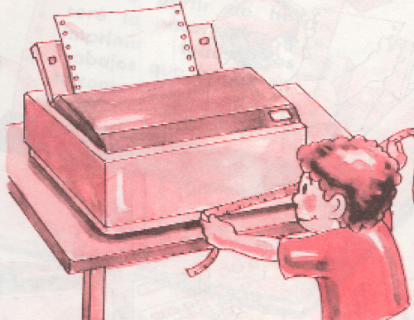

DISPOSITIVO QUE PERMITE SACAR LA INFORMACIÒN DEL COMPUTADOR POR PAPEL

***\*\*\*\* UNE CON UNA LÌNEA***

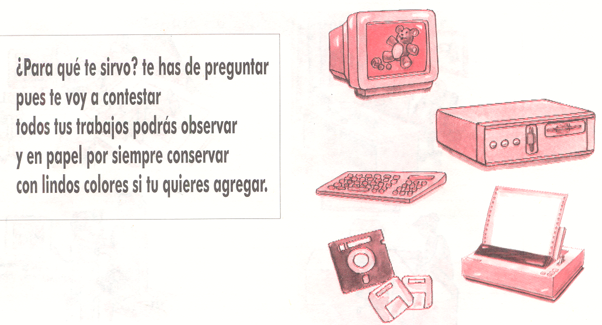

*EL MOUSE*

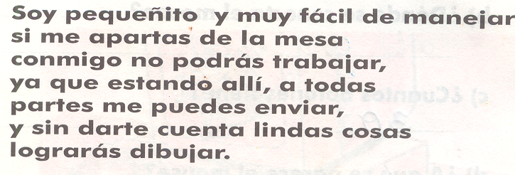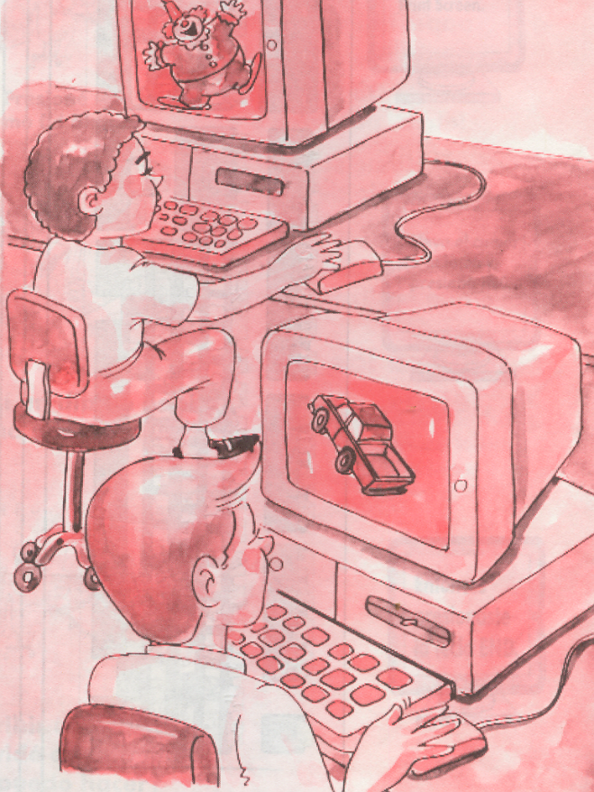

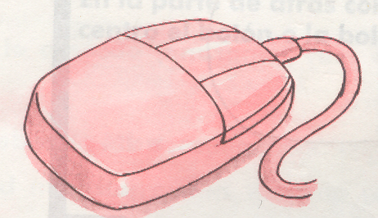

EL MOUSE TE AYUDA ADESPLAZARTE POR TODOS LOS RINCONES DE LA PANTALLA: ARRIBA, ABAJO, IZQUIERDA Y DERECHA.

*\*\*\* DIBUJA EN LA PANTALLA LO QUE DEBERÍA APARECER SEGÚN EL MOVIMIENTO REALIZADO POR EL MOUSE.*

